ООО «Паркуз Групп»

**Обоснование**

**предоставления разрешения**

**на условно разрешенный вид использования земельного участка** **по адресу:**

**УР, г. Воткинск, ул. Торфозаводская, 17**

(с кадастровым номером 18:27:020007:184)

Пояснительная записка

2024

**ПОЯСНИТЕЛЬНАЯ ЗАПИСКА**

Обоснование предоставления разрешения на **дополнительный** условно разрешенный вид использования земельного участка по адресу: УР, г. Воткинск, ул. Торфозаводская, 17, с кадастровым номером 18:27:020007:184 (далее – Участок), выполнено на основании Правил землепользования и застройки муниципального образования «Городской округ город Воткинск Удмуртской Республики».

**Градостроительная ситуация и краткая характеристика участка**

В соответствии с Генеральным планом городского округа «Город Воткинск», утвержденного решением Воткинской городской Думы № 482 от 24.06.2009 (с изменениями, утвержденными распоряжением Правительства УР от 13.06.2017 № 841-р), с Правилами землепользования и застройки муниципального образования «Городской округ город Воткинск Удмуртской Республики», утвержденными решением Воткинской городской Думы от 26 мая 2010 г. N 590, (в редакции решения Воткинской городской Думы от 25.04.2012 г. № 172, от 26.02.2014 г. № 353, с учетом изменений, внесенных Распоряжением Правительства УР от 12.09.2016 № 1240-р, от 18.11.2017 № 1454-р, от 02.07.2020 № 806-р ), земельный участок с кадастровым номером 18:27:0200077:184, расположенный по адресу: УР, г. Воткинск, ул. Торфозаводская, 17, в отношении которого **дополнительно** испрашивается разрешение на условно-разрешенный вид использования расположен в территориальной зоне ПД (промышленно-деловая зона).

Основными видами использования земельных участков в зоне ПД являются:

Производственная деятельность (6.0);

Склады (6.9);

Улично-дорожная сеть (12.0.1)

Предоставление коммунальных услуг (3.1.1)

Условно-разрешенными видами использования земельных участков в зоне ПД являются:

Заправка транспортных средств (4.9.1.1)

Автомобильные мойки (4.9.1.3)

Ремонт автомобилей (4.9.1.4)

Железнодорожный транспорт (7.1)

**Гостиничное обслуживание (4.7)**

Магазины (4.4)

Размещение автомобильных дорог (7.2.1)

Стоянки транспорта общего пользования (7.2.3)

Хранение автотранспорта (2.7.1)

Связь (6.8)

**Бытовое обслуживание (3.3)**

Общественное питание (4.6)

Деловое управление (4.1)

Банковская и страховая деятельность (4.5)

Амбулаторное ветеринарное обслуживание (3.10.1)

Развлекательные мероприятия (4.8.1)

В настоящее время с Администрацией города Воткинска заключен договор аренды земельного участка № 36-23д от 10.07.2023г. (Приложение № 1) с видом разрешенного использования земельного участка - **«Земли под промышленными объектами.** **Бытовое обслуживание».** Срок аренды земельного участка до 30.06.2072г.

На данном участке ведется реконструкция объекта капитального строительства, в соответствии с разрешенным использованием в зоне ПД.

Площадь земельного участка 30002 кв.м.

**Обоснование возможности предоставления разрешения на  
условно разрешенный вид использования земельного участка**

На земельном участке с кадастровым номером 18:27:020007:184, на основании разрешения на строительство № 18-18:27-19-2023 от 21.07.2023, ведется реконструкция объекта кап.строительства под размещение Здания бытового обслуживания населения «Центр оздоровления и отдыха».

В рамках государственной программы «Развитие туризма» на участке планируется возведение модульной гостиницы, состоящей из 4-х отдельно стоящих блоков, входящей в состав «Комплекса оздоровления и отдыха», для размещения гостей.

Реализованный «Комплекс оздоровления и отдыха» будет включать в себя следующие основные объекты:

1. Модульную гостиницу, состоящую ориентировочно из 4-х отдельно стоящих блоков, общей вместимостью около – 144 койко-мест (56 номеров), для временного пребывания людей;

2. Здание бытового обслуживания населения «Центр оздоровления и отдыха»;

3. Благоустройство территории;

4. Автостоянку.

На земельном участке с кадастровым номером 18:27:030501:525, принадлежащем ООО «Паркуз Групп» на основании договора аренды земельного участка № 196-17д от 30.08.2017, (дополнительное соглашение № 56-22дс/196-17д от 03.08.2022) (Приложение № 2), расположен Парк-отель "Прованс", включающий в себя гостиницу (13 номеров), ресторанный комплекс, автомойку, стоянку, баню и зоны отдыха (летние беседки и веранда).

По соседству, на земельном участке (кадастровый номер 18:27:020007:405), принадлежащем ООО «Паркуз Групп» на основании договора аренды земельного участка от 04.07.2022 № 65-22ди (Приложение № 3) , расположена база отдыха "Деревня рыбака" (модульные домики, кафе, бани, беседки, спортивные и детские площадки, административное здание, пруд и пр.).

Суть проекта заключается в создании и развитии комплексной площадки по формированию въездного и внутреннего туризма, организации семейного отдыха, и пропаганде здорового образа жизни.

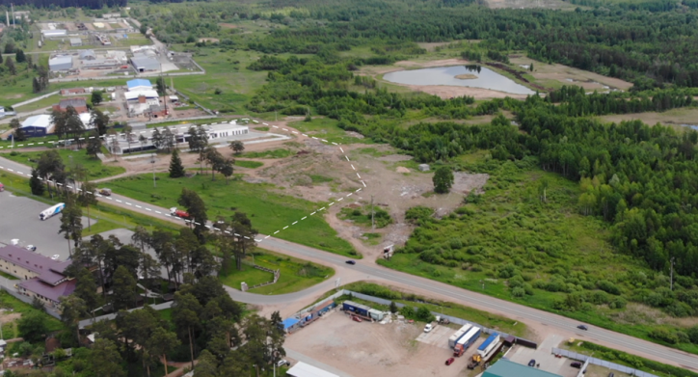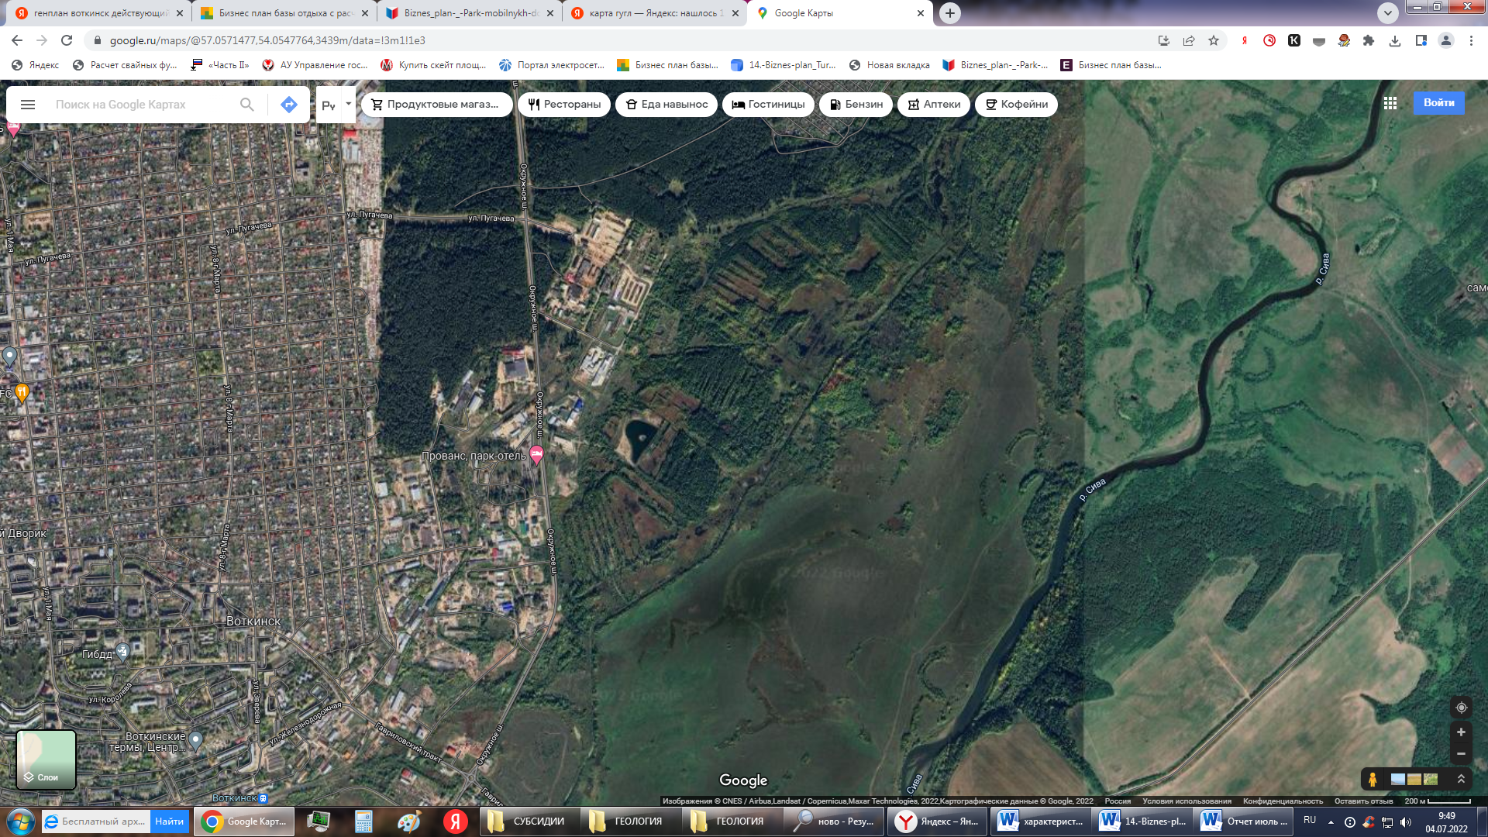

Рисунок 1. Место расположения модульной гостиницы

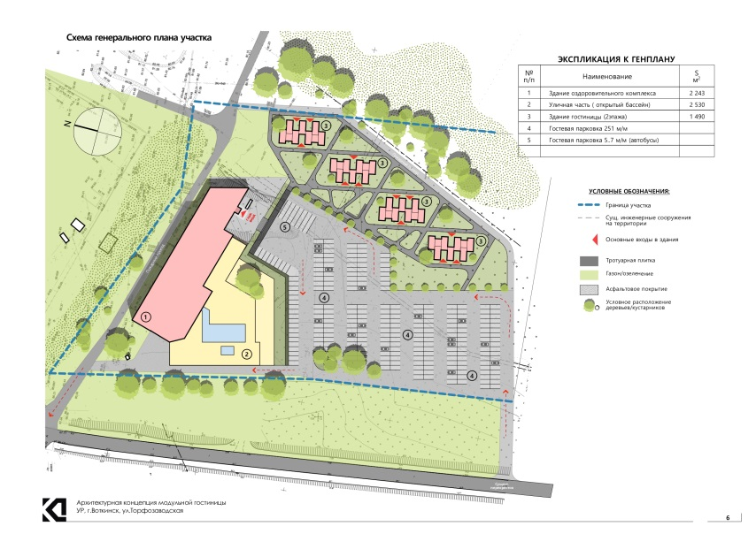

Рисунок 2. Концепция развития территории «Комплекса оздоровления и отдыха»

Идея проекта не предусматривает какого-либо кардинального изменения окружающей среды, а также не требует дополнительной экологической экспертизы, т.к. применяемые материалы обеспечивают соблюдение всех необходимых экологических норм.

Эксплуатация модульной гостиницы безопасна для окружающей среды и будет проходить в строгом соответствии с действующими нормами и правилами.

Таким образом:  
- размещение модульной гостиницы необходимо для развития территории «Комплекса здоровления и отдыха»;

- модульная гостиница относится к объектам, которые не причиняют вреда окружающей среде и санитарному благополучию населения;

- в соответствии с СанПиН 2.2.1/2.1.1.1200-03 «Санитарно-защитные зоны и санитарная классификация предприятий, сооружений и иных объектов» модульные гостиницы не относятся к объектам, для которых требуется установление санитарно-защитной зоны. Поэтому, размещение модульной гостиницы не нарушает права жителей, не требует установления санитарной зоны.

- будут созданы дополнительные рабочие места, на которые планируется привлекать жителей города Воткинска и близлежащих населенных пунктов.  
- посредством реализации проекта в городе Воткинске, в районе объездного шоссе будет создан уникальный туристический комплекс, как бизнес с высоким качеством предоставляемых услуг массового отдыха и досуга граждан.

**Вывод:**  
 В соответствии с пунктом 2 статьи 7 Земельного кодекса Российской Федерации в отношении земельного участка могут быть установлены один или несколько основных, условно разрешенных или вспомогательных видов разрешенного использования. Любой основной или вспомогательный вид разрешенного использования из предусмотренных градостроительным зонированием территорий выбирается правообладателем земельного участка в соответствии с Земельным Кодексом и законодательством о градостроительной деятельности.

Правообладателем земельного участка по правилам, предусмотренным федеральным законом, может быть получено разрешение на условно разрешенный вид разрешенного использования.

На основании всего вышеприведенного приходим к выводу о возможности и целесообразности предоставления разрешения на **дополнительный** условно-разрешенный вид использования земельного участка с кадастровым номером 18:27:020007:184, расположенный по адресу: УР, г. Воткинск, ул. Торфозаводская, 17 - **Гостиничное обслуживание (4.7).**

Приложение:

- договор аренды земельного участка № 36-23д от 10.07.2023г., в 1 экз., на 4 л.;

- договор аренды земельного участка № 196-17д от 30.08.2017, (дополнительное соглашение № 56-22дс/196-17д от 03.08.2022), в 1 экз., на 4 л.;

- договор аренды земельного участка от 04.07.2022 № 65-22ди, в 1 экз., на 7 л.

**С уважением,**

**Директор ООО «Паркуз Групп» Сентяков Д. В.**